

БЪЛГАРО-АМЕРИКАНСКА КОМИСИЯ ЗА ОБРАЗОВАТЕЛЕН ОБМЕН

СТИПЕНДИИ “ФУЛБРАЙТ” И “ХЮБЪРТ ХЪМФРИ”
ПРЕЗ УЧЕБНАТА 2017-18 ГОДИНА

Комисия “Фулбрайт” обявява конкурси за следните стипендии през учебната 2017-18 година:

- Стипендии “Фулбрайт” за преподавателска и изследователска дейност (5 месеца)

- Стипендия за развитие на гражданското общество (3-5 месеца)

- Стипендии “Фулбрайт” за магистърски и докторски програми (10 месеца)

- Специализации за редовни докторанти (6 месеца)

- Съвместна стипендия за магистри по бизнес администрация “Фулбрайт – Бизнес колеж Прайс към университета на Оклахома” (2 години)

- Съвместна стипендия за магистърски програми “Фулбрайт – Институт Благодарност към Скандинавия” (10 месеца)

- Стипендия “Хюбърт Хъмфри” за специалисти в държавния и частния сектор (10 месеца)

Краен срок за кандидатстване за стипендии Фулбрайт: 9 май, 2016 г.

Краен срок за кандидатстване за стипендия Хюбърт Хъмфри: 1 септември, 2016 г.

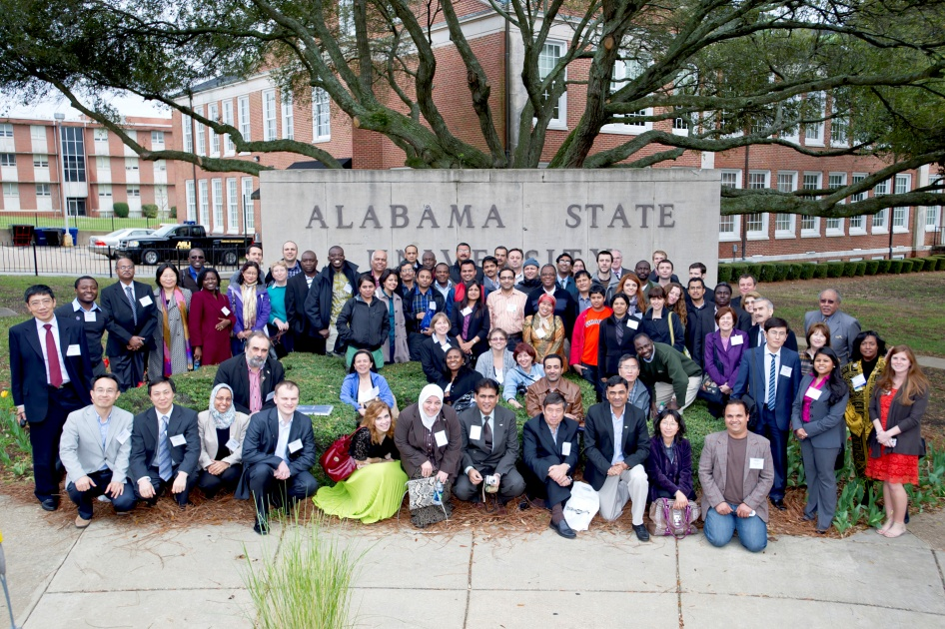
Информация и формуляри за кандидатстване:
на адрес fulbright.bg
Българо-американска комисия за образователен обмен “ФУЛБРАЙТ”
Централен офис: София, бул. Ал. Стамболийски № 17,
ет. І, стаи 9 и 15, тел: (02) 980 8212 и (02) 981 6830
Приемно време: 14 – 16 ч. всеки работен ден
Мария Костова (mkostova@fulbright.bg), координатор за български стипендианти

